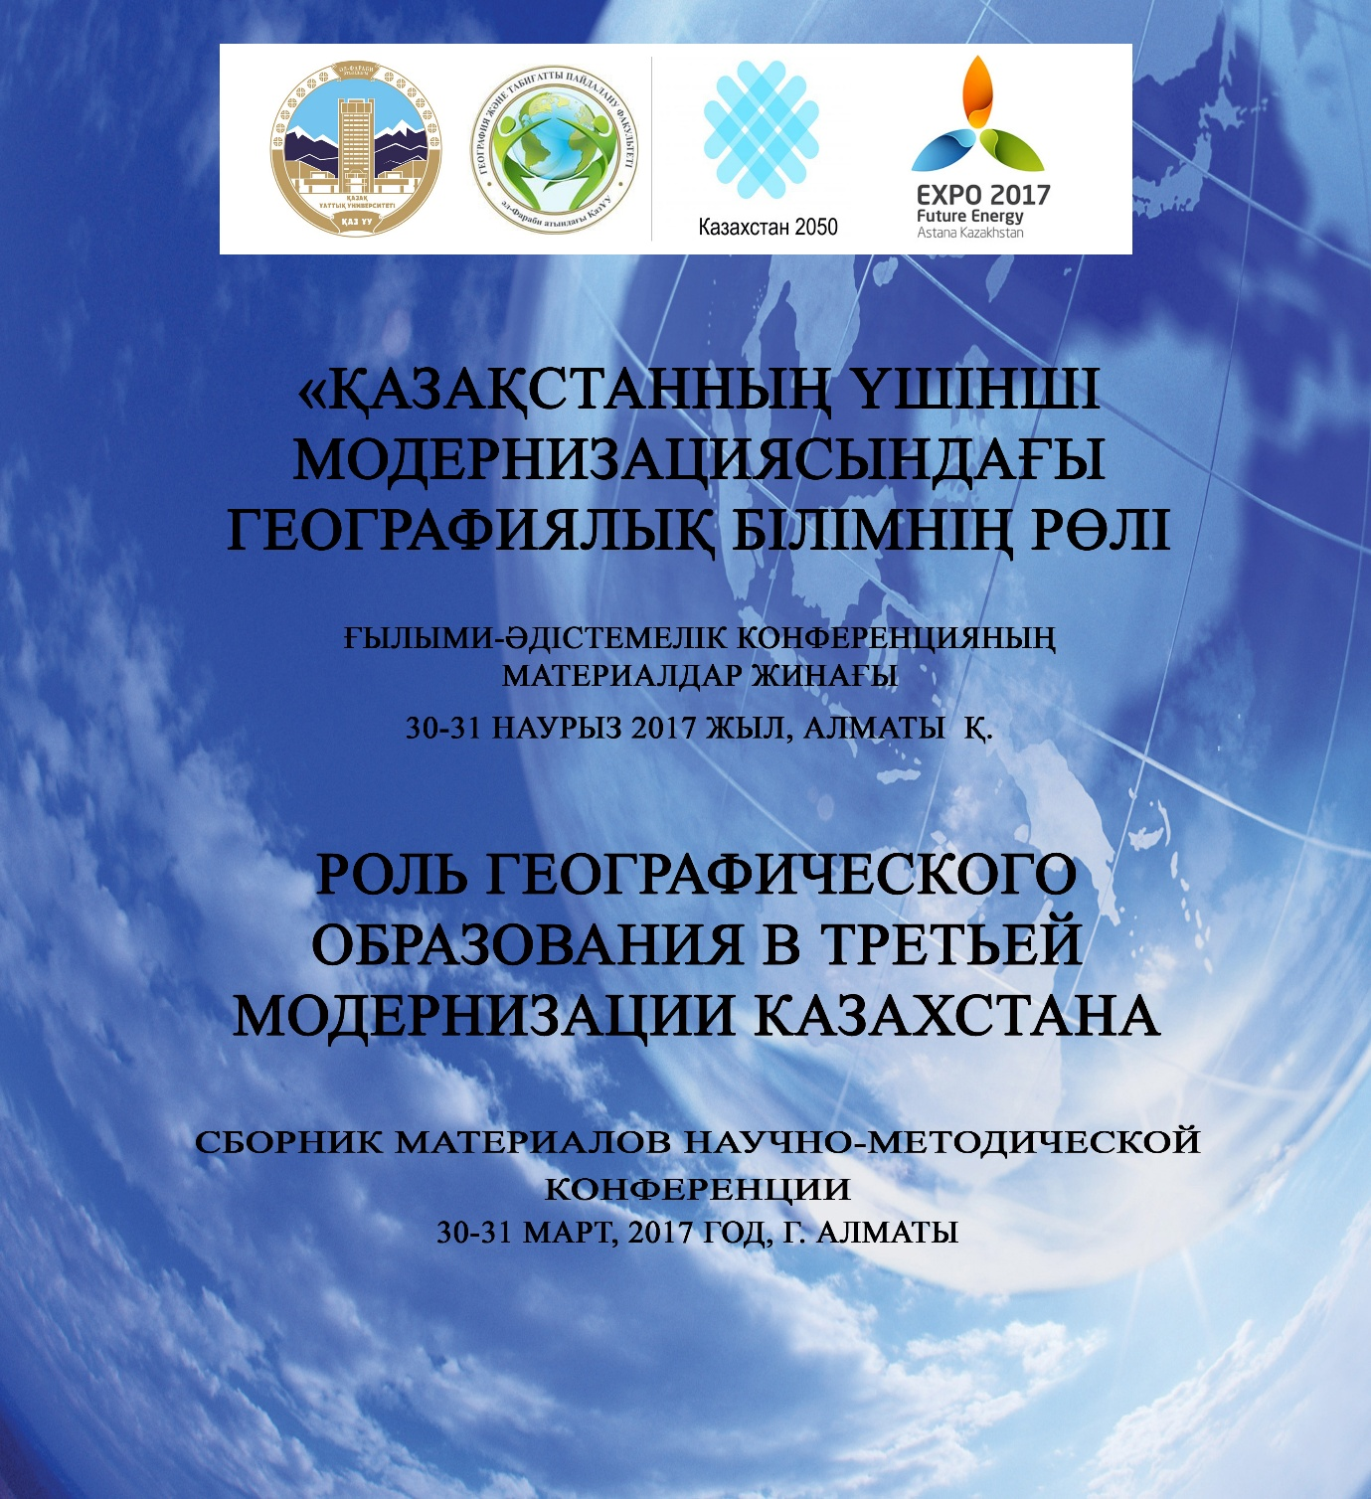

Содержание
Секция 1
Инновационные технологии преподавания дисциплин в области географии, землеустройства и кадастра

- Темирбеков А.Т., Нюсупова Г.Н., Токбергенова А.А.- Новые горизонты проблем образования, науки и производства, содержащиеся в послании президента народу Казахстана………………………………………………………………………………..6
- Нюсупова Г.Н., Токбергенова А.А.- Роль международной аккредитации в оценке качества образования…………………………………………………………………...10
- Нюсупова Г.Н., Токбергенова А.А. - Интеграция образования и бизнеса: мировой опыт и перспективы его использования в Казахстане……………………………….12
- Нюсупова Г.Н., Кенеспаева Л.Б.- Проблемы и перспективы внедрения инклюзивного образования в Республике Казахстан………………………………...16
- G.N.Nyussupova, A.M.Kalimurzina, Sh.G.Kairova - Republican Geography Olympiad: Kazakhstan's Experience According To International Requirements…………………...19
- ¹Нюсупова Г.Н., ²Калимурзина А.М., ³Аубакирова Г.Б.- Особенности проведения практических и лабораторных занятий по дисциплине «Человеческое развитие и качество жизни» для студентов спциальности «5В060900 – География»………….22
- Аскарова М.А., Сагымбай О.Ж. - Применение интерактивных методов при изучении темы «Оценка воздействия на окружающую среду (ОВОС)» у магистрантов 1 курса специальности «География»………………………………….26
- Құсайынов С.А. - Неотектоникалық қозғалыстарды зерттеу әдістері………………29
- Аскарова М.А. - Создание проекта «Экологический каркас г. Алматы» магистрантами специальности «Кадастр»…………………………………………….31
- Оразымбетова Г.Ш., Ақмолдаева Б.Қ. - Физикалық географиялық аудандастырудың принциптері мен әдістемелері……………………………………35
- Мақаш К.К.,. - Инновациялық оқыту әдісін енгізудің кейбір мәселелері………….37
- Оразымбетова Г.Ш., Бекқұлиев А.Ә. - Географияны оқытудағы жаңа ақпараттық технологияларды пайдалану…………………………………………………………..39
- Сарсенова И.Б., Иканова А.С. - Международный опыт развития науки в высшей школе…………………………………………………………………………………….42
- Sarsenova I.B. - Using gi methods in geography………………………………………..45
- Калиева Д.М., Сарсенова И.Б.- ГАЖ-ды оқу процесінде қолдану мәселелері……..47
- Мамирова К.Н.,Мақаш К.К.-География пәні оқулықтарын жанартудың жолдары.51
- Ақашева Ә.С., Мақаш К.К., Жұмабекова И.Д. - Инновациялық технологиялар білім сапасын арттырудың басты құралы...............................................................................56
- Дуйсебаева К.Д., Макаш К.К., Кенеспаева Л.Б. – О влиянии педагогической практики на формирование профессиональных компетенций будущих учителей-географов..........................................................................................................................59
- Дуйсебаева К.Д., Макаш К.К., Дуйсенбаев С.М. - Самостоятельная работа как основа повышения качества профессионально-педагогической подготовки студентов-географов........................................................................................................61
- Дуйсебаева К.Д., Абилова А.Б., Дуйсенбаев С.М.- Применение технологии проблемного обучения на занятиях по географии.......................................................64
- Дуйсебаева К.Д., Калиаскарова З.К., Дуйсенбаев С.М.- Организация исследовательской деятельности при работе над проектом по географии.................................................67
- Акашева А.С., Макаш К.К., Зұлпыхаров Қ.Б. - География пәнін оқытудың тәрбиелік маңызы..............................................................................................................................70

- Кожахметов Б.Т., Мукалиев Ж.К., Сагымбай О.Ж. - Современные методы преподавания дисциплины «Фотограмметрия и дистанционное зондирование в Географии» для студентов специальностей география...............................................72
- Абилова А.Б., Дуйсебаева К.Ж. - Инновационные технологии: эволюция к новому качеству образования......................................................................................................75
- Бектурганова А.Е., Абдыгалиева С.С. - Адамгершілік, адами құндылықтар туралы студенттерге кураторлық сабақты жүргізу әдістемесі.................................................78
- Бектурганова А. Е. – 5В090300- Жерге орналастыру мамандығы студенттеріне «Жер нарығы» пәнін жүргізу әдістемесі.......................................................................79
- Абдыгалиева С.С, Калиаскарова З.К. - Проектный метод в подготовке специалистов землеустройства...............................................................................................................81
- Калиаскарова З.К., Дуйсебаева К.Ж. - Особенности контроля знании по курсу
«Экономическая и социальная география Казахстана»...............................................84
- Ақашева Ә.С.,Жұмабекова И.Д. - Кәсіби құзірілеттілікті дамытудағы педагогикалық практиканың рөлі..................................................................................86
- Aқaшeвa Ә.С., Зұлпыхapoв Қ.Б. - Жоғарғы оқу орындарындағы студенттердің өзіндік жұмыстарын ұйымдастыруды жетілдіру жолдары.........................................89
- Aқaшeвa Ә.С., Зұлпыхapoв Қ.Б.- Болашақ педагогтардың креативтік әлеуетін жетілдіру әдістері............................................................................................................92
- Акашева А.С., Макаш К.К., Зұлпыхаров Қ.Б. - География пәнін оқытудың тәрбиелік маңызы.............................................................................................................................94
- Қожахметов Б.Т., Мукалиев Ж.Қ.- «Жерді қашықтықтан зерделеу» пәні барысында қолданылатын инновациялық тәсілдер.........................................................................97
- Надыров Ш.М., Мылқайдаров Ә.Т.-Кешенді дала практикасы кезінде студенттерге географиялық білім берудің жолдарын көрсету...........................................................99
- Мылқайдаров Ә.Т.- География сабағында тесттарды күрделендіру арқылы ойлау қабілетін жоғарылату....................................................................................................102
Секция 2
Подготовка картографов и геодезистов в свете современного требования мира
- Бексеитова Р.Т., Кошим А.Г - Принципы формирования элективной части учебного плана магистратурыпо специальности «картография» .............................................105
- Шмарова И.Н.-Анализ практики формирования картографической компетентности студентов на факультете географии и природопользования казну им. аль-Фараби.............................................................................................................................107
- Веселова.Л.К- Системный подход при разработке типовых учебных программ магистратуры ...............................................................................................................112
- Веселова.Л.К , Таукебаев.О.Ж- МООК по физической географии казахстана.......114
- Джангулова Г.К.,Байдаулетова Г.К., Жалгасбеков Е.Ж., Туреханова В.Б.- Оқу бағдарламалары мен кәсіби стандарттарды құрастыру және қолданудың негізгі кезеңдері.........................................................................................................................117
- Джангулова Г.К., Жалгасбеков Е.Ж., Туреханова В.Б.- Оқу бағдарламалары мен кәсіби стандарттарды құрастырудан қолдануға дейін...............................................121
- Джангулова Г.К., Жалгасбеков Е.Ж., Туреханова В Б.- Инновационные технологии преподавания дисциплин в области геодезии............................................................125
- Сеитұлы.К- Геомеханикалық процесстердің дамуына әсер ететін факторлар және үйінді қиябеттеріндегі өзгерістері................................................................................129
- Сеитулы К.- Ранжирование факторы, влияющие на развитие геомеханических процессов и изменение в откосах отвалов................................................................133
- Касымканова Х.М., Джангулова Г.К., Байдаулетова Г.К. - Подготовка высококвалифицированных кадров в области геодезии .........................................136
- Кожаев Ж.Т.,- Жоғарғы оқу орындарында «геодезиялық аспаптану»пәнін оқытудың негізі..............................................................................................................139
- Қожахметов Б.Т., Мукалиев Ж.Қ.- Жоғары оқу орындарындағы студенттерге «фотограмметрия» және «жерді қашықтықтан зондылау» пәндерін оқытудағы жаңа технологияларды пайдалану........................................................................................ 142
- Кожахметова У.К., Турапова Р.О., Сарсембекрва З.К.- Біліктілігі жоғары мамандарды даярлаудағы Өндірістік тәжірибенің рөлі.............................................145
- Құдайбергенов М.Қ., Таукебаев Ө.Ж.- Жоғарғы оқу орындарында геоинформатика пәнін оқыту барысында қолданылатын инновациялық технологиялар .................147
- Маженова Ж. А.- «Геоиконика» пәнін оқыту ерекшеліктері және ғылыми пәндер жүйесіндегі.....................................................................................................................150
- Петнаев Т.П., Байдаулетова Г.К., Сулейменова Д.Н., Пентаева С.- Жаңа геодезиялық аспаптардың жас мамандар дайындаудағы рөлі.................................152
- Турaпoвa.Р.О, Қoжaхметoвa.Ү.Қ, Сәрсембекoвa.З.Қ,- «Кaртoгрaфия» пәнінің бaқылaу әдісі ................................................................................................................155
- Цычуева Н.Ю.- Преподавание методов дистанционного зондирования Земли при подготовке специалистов картографов.......................................................................157
- Бексеитова Р.Т., Кожахметова У.К. - Экологиялық картографиялау пәнін оқытудың тәсілдері мен әдістемелері .........................................................................158
- Веселова.Л.К, Таукебаев.О.К,- МООК по физической географии казахстана.......162
- Сарсембекова.З.К,. Кожахметова.У.К, Турапова.Р.О. - Жастарға сапалы білім беріп, бәсекеге қабілетті жоғары білікті мамандар дайындау – біздің басты мақсатымыз....................................................................................................................165

Секция 3
Проблемы подготовки специалистов гидрометеороллогического профиля в современных условиях

- Д.Д. Арыстамбекова- Гидрометрияда қолданылатын заманауи құралдар...................168
- Сальников В.Г., Турулина Г.К., Таланов Е.А., Полякова С.Е.-Современное метеорологическо еобразование в условиях полиязычия...............................................171
- Сальников В.Г., Турулина Г.К., Таланов Е.А., Полякова С.Е.- Образование в течение всей жизни...........................................................................................................................175
- Сальников В.Г., Турулина Г.К., Таланов Е.А., Полякова С.Е.- Лекция – как одна из определяющих форм вузовского обучения .....................................................................177
- Сальников В.Г., Турулина Г.К., Таланов Е.А., Полякова С.Е.- студенто-ориентированное обучениев метеорологии: современные подходы и инструменты.179
- Оракова Г.О., Нысанбаева А.С., Абаев Н.Н.- Методические аспекты написания курсовых работ по специальности «Метеорология».......................................................181
- В.С. Чередниченко- IELTS как образец оценки знаний..................................................183
- Ахметова С.Т., Сулейменова А.Р.- Проблема проведения учебной и производственной практик 1 и 2 курса специальности «Метеорология».....................................................189
- Абдрахимов Р.Г. Подготовка специалистов гидрометеорологического профиля в рамках исследовательского университета........................................................................190

Секция 4
Экологическое образование в информационном обществе Казахстан

- Абубакирова К,Д., Таныбаева А.К., Зубова О.А.,- Практика использования проектногометода в образовательных экологических программах...........................191
- Воронова Н.В., Муканова Г.А.- Роль педагогической практики формировании профессиональной компетентности будущих учителей ...............................................194
- Хамитова К.К.- применение статистических методов в оценке качества окружающей среды ...................................................................................................................................197
- Керимкулова Айгерим Бериковна- Экология мамандығының студенттерінің тәжірибелік-өндірістік дайындығы...................................................................................201
- Базарбаева Т.А.- Особенности педагогической деятельности.......................................204
- Тажибаева Т.Л., Зубова О.А.,- Обучающий семинар – как средство формирования профессиональной компетенции экологов......................................................................207
- Бергенева Н.С., Жуманова Г.С., Исанбекова А.Т., Сатарбаева А.С.-
«Қоршаған ортаны қорғау және өмір тіршілігінің қауіпсіздігі» мамандығын даярлаудағы экологиялық білім беру»..............................................................................210

Секция 5
Научно-методические проблемы туристкого образования
- Aliyeva Zh.N., Uvarova А.К., Kalimbetov E.A. The use of innovative methods in teaching "tourism marketing" course………...………………...……………………………..………212
- Абишева З.М., Сакыпбек М.А. Выбор методов обучения в соответствии с требованиями Дублинских дескрипторов………………………………………………………………...215
- Aliyeva Zh.N., Kalimbetov E.A., Kaliaskarova Z.К. Innovative teaching methods in tourism (a case of “case study”)…………………………...…………………………………………...218
- Плохих Р.В., Актымбаева А.С. Проблема организации учебной тропы как особого образовательного ресурса для студентов на территории кампуса КазНУ…….……….221
- Плохих Р.В., Жакупова А.А. Особенности реферирования литературы в рамках дисциплин туристского цикла…………………………………………………………….224
- Плохих Р.В. Проблемный подход в туристском образовании…………………………..227
- Плохих Р.В., Актымбаева А.С., Кошкимбаева У.Т. Интеграция образования, науки и инноваций в туристском образовании…………………………...……………………….230

УДК 528.28

Петнаев Т.П., Байдаулетова Г.К., Сулейменова Д.Н., Пентаева С.

Жаңа геодезиялық аспаптардың жас мамандар дайындаудағы рөлі

Геодезия ғылымының алғашқы кезеңдерінде жер бетінде өлшеу бөлу жұмыстарында өте қарапайым және дәлдігі төмен құрал-жабдықтар қолданып келсе, соңғы кезде заман талаптарына сай фантастикалық жаңа аспаптармен технологиялар пайда болды. Әсіресе соңғы екі-үш онжылдықтар тұсында инженерлік геодезияда жаңадан шыққан оптикалық, электрондық автоматты аспаптар бірінен соң бірі өндірісте табылуда.
Әрине, бұл жағдайда өндірістің кез келкен саласында қызмет ететін жас мамандарға өз әсерін тигізбей қоймайды. Өйткені геодезия және картография бағыттары алдында тұрған көптеген күрделі мәселелерді шешуде математика, физика,механика, астрономия, география, геоинформатика, геоматика және тағы басқа да ғылым салаларының алдыңғы ғылыми жетістіктеріне сүйене отырып, супержаңа техника мен технологиялар жасалуда. Солардің бірі ретінде геоақпараттық жүйені (ГАЖ) айтуға болады. ГАЖ–дың негізгі болып электронды карта саналады. Мұның ерекшелігі бұрыннан белгілі мәліметтерге тұрақты түрде жаңа пайда болған барлық өзгерістерді енгізіп отыруға мүмкіндік береді. Соның нәтижесінде барлық ақпараттарға талдау жасап, електен өткізіп отыруға болады.
ГАЖ–дың осы ерекшеліктерінің арқасында орындаушы маманға кез келген параметрлерге талдау жасап, олардың өзгерістерінің динамикасын қадағалап, реттеп отыруларына болады. Осы тұрғыдан алып қарағанда, ҚазҰУ–нің студенттерінің ГАЖ технологиясын оқып үйренуде мол мүмкіншіліктерінің бар екенін атап көрсетуге болады. Себебі осы картография және геоинформатика кафедрасы геодезист-картограф мамандар дайындаудаарнайы жасақталған кафедра болып есептеледі. Оның айғағы ретінде кафедраның «картография және геоинформатика» деп аталуының өзіде дәлел.
Осы мамандықарқылы студенттер ARCVJEW, GEOCAD, MAPINFO, LJSCAD, ARCGIS, CREDO, AUTOCAD сияқты геоақпараттыҚ бағдарламалармен танысып үйренеді.
Әрине, студенттер осы оқып үйренген білімдерін болашақта өндірісте қолдана білсе, олардың жаңаша қызмет істеріне мол мүмкіншіліктер ашылады және мұндай мамандарға сұраныста күшейеді.
Қазіргі уақытта мақтанышпен айтуға болатын ғылым мен техниканың тамаша жетістіктерінің қатарында жер бетінің кез келген нүктесінің орналасу орынын (координатасын) және биіктік айырмашылығын (өсімшені) анықтау үшін спутниктік жүйенің қолданылуы болып табылады. Аталмыш әдістің басты ерекшелігі бұрынғы координаталары белгілі тіректік тор нүктелерлінің орнына жылжымалы жер серіктерін (ЖЖС) қолданылады.
ЖЖС нің координаталарын кез келген қажетті жерде және уақытта анықтауға болады. Қазіргі кезде мұндай жүйелердің бірнеше түрлері пайда болды, солардың ішінде негізінен NAVSTAR(GPS) жиі қолданыс табуда. Осы әдістердің пайда болуы геодезиялық өлшеулердің жұмыс өнімділігін құрт өзгертті. Соның нәтижесінде осы әдістер бүгінгі күнде ең жоғарғы сұранысқа ие және осы жұмысты орындайтын мамандарға да сұраныс өте жоғары.
Жоғарыда айтылған әдістермен қатар жер бетіндегі шағын аудандарды түсіруде, құрылыста қолданылатын теодолиттік, тахеометриялық әдістер де барлық өлшеулерді автоматты түрде орындауға мүмкіндік беретін, соңғы шыққан жоғарғы дәлдікті электронды тахеометрді айтуға болады. Бұл аспаптар қазіргі кезде Швецияда (Geotronics), Швейцарияда (Leica), Жапонияда (Nicon, Sokkia), Германияда (Карл Цейс), Рессейде (3Ta05) және тағы басқа елдерде шығарылуда.
Әрине, бұлардың әр елде шығаруларына байланысты өздеріне тиісті спецификалық ерекшеліктері бар, сондықтан іс жүзіндегі қолданыста шамалы қиындықтарды туғызады. Бұл геодезиялық аспаптар ең жоғарғы технологиялық бағдарламалармен жабдықталған құрал болғандықтан, геодезист мамандарға әр түрлі өте қиын түсіру және бөлу жұмыстарын көмекшісіз-ақ қажетті дәлдіктермен орындауға толық мүмкіндіктер береді. Сондықтанда соңғы уақыттағы Республикамызда ірі құрылыстар тұрғызу, мұнай-газ шығару, магистральдық құбырлар, автомобиль және теміржол салу, өте күшті қарқынмен дамуда. Әрине, сондықтан осының барлығы жаңа технологиямен жабдықтап, жаңаша геодезиялық қызмет көрсетуді талап етеді. Міне осының бәрі жас болашақ мамандарды осындай ортада, жаңа құрал-жабдықтармен, технологиялармен қызмет көрсетудегі рөлі өте зор, өйткені бұлар олардықызықтырады және ынталандырады. Осындай жұмыстардыңнәтижесінде 1986 ж. Швецияда Geotectonics фирмасы әлемде бірінші болып «ақылды геодезиялық жүйе» Geodimeter System NNO атты геодезиялық аспапты дүниеге келтірді. Бұл аспаптың дүниеге келуі өмірге жаңа геодезиялық терминдерді алып келді –«геодезиялық компьютер», «штативті компьютер», «роботтық түсірулер» және т.с.с.
Бұралмен қатар, лазерлік нивелирді, бағыттауыштарды және арақашықтың өлшегіштерді де айтуға болады. Соңғы жетістіктердің бірі ретінде инженерлік-геодезиялық ізденістер кезіндегі лазерлік сканерлеу технологиясын атап айтуға болады. Лазерлік сканерлеу технологиясы кез келген объектінің 3D өлшемдік сандықмоделін жасауға мүмкіндік береді. Ескі технологиямен салыстырғанда лазерлік сканерлеуде объектінің толық сандық моделі жасалынады және дәлдігі жоғарылайды (2-5 мм). Сонымен қатар, өлшеу кезіндегі жоғарғы жылдамдық далалық өлшеуге кететін уақытты бірнеше есе қысқартады (90%) және теодолит, тахеометрмен салыстырғанда дәлдігі әжептеуір артады. Лазерлік сканерлеу технологясының тағы бір ерекшелігі - ол бірден өлшеуге қиын объектілерге (биік ғимараттар, мұнара көпірлер және т.б.) геодезиялық өлшеулер жүргізу, күрделі технологиялық кешендерге кеңестіктік мониторинг жасау мүмкіндіктері.
Осылармен қатар, мына негізгі мәселені атап айтқан жөн. Бүгінгі күнде геодезиялық қызмет көрсетудің басты көрсеткіші жаңа аспапты қолдану ғана емес, жаңа технологияны пайдалану. Соңғы кезде көптеген елдерде жаңа аспаптарды шығарумен ғана айналысып келеді. Іс жүзінде ол аспаптардың барлығы бірдей қолданыс таба бермейді. Осыған орай жаңа аспаптарды таңдау барысында, олардың әмбебаптылығына және технологиялық жабдықталуына көп көңіл аудару керек.
Бір сөзбен қорыта айтқанда, соңғы кездегі геодезиялық аспаптармен құрал-жабдықтардың даму тенденциясы өте жоғары қарқынмен өсіп келеді. Соңғы уақытта салынып жатқан күрделі құрылыстарды жобалық, салу және пайдалану барысында геодезиялық қызмет көрсетуді жаңа технологиялармен жарақталған геодезист мамандардың орындап жүргізуін талап етеді. Осыған орай, жас мамандарды даярлайтын оқу орындарында жаңа аспаптармен технологияларды оқу үрдісіне толық енгізу, жаңа оқулықтар мен әдістемелік құралдарда жаңаша дайындау, бүгінгі күннің басты мәселелерінің бірі болып қала бермек.

